明新科技大學資訊管理系

網頁程式設計

期末報告

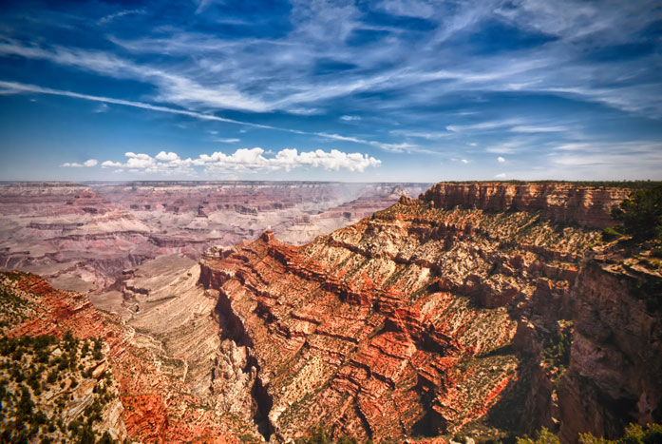

題目：HTML實作

學號：B10090037

姓名：楊竣麟

目錄

一、JSFiddle基礎環境建置 3

1.1 JSFiddle 3

1.2 JSFiddle介面 3

1.3 註冊帳號 4

1.4 JSFiddle介面 4

二、HTML基礎語法練習 5

2.1 我的第一個網頁 5

2.2 標題 6、7

2.3 換行 8、9

2.4 分隔線 10

2.5 預定格式 11

2.6 無序編號 12

2.7 有序編號 13

2.8 Javascript 14

2.9 註解 15

2.10 CSS 16

2.11 圖片 17

2.12 超連結 18

2.13 表格 19、20

2.14 登入 21

2.15 login.php 22

2.16 註冊 23、24

三、CSS 25

3.1 Div滿版背景應用 25、26、27

3.2文字顏色與大小寫 28、29

3.3 Border、Margin與Padding 30、31、32

3.4 Display 33、34

四、一頁式網頁實作 ?

4.1 網頁主題內容說明 ?

4.2 網頁成果畫面 ?

4.3 程式碼與附註 ?

一、JSFiddle基礎環境建置

JSFiddle是一個線上HTML，CSS和JavaScript 整合式編輯環境IDE，用於測試和展示用戶建立的程式碼。

* 可馬上觀看撰寫之程式
* 允許模擬AJAX調用
* JSFiddle於2019年為排名第二最受歡迎的線上IDE
* https://jsfiddle.net/

## 影像**1.2 JSFiddle**介面

## **1.3**註冊帳號

## 影像

## 圖片 1**1.4 JSFiddle**介面

二、HTML基礎語法練習

## 2.1 我的第一個網頁

筆記：

* 網頁結構 html = head + body
* <head>擺放很重要，但是不會顯示在內容的相關資訊
  + 例如：<title>、<meta>…
* <body>擺放所有要顯示在網頁的內容
  + 例如：<h1>、<img>…

程式：

<html>

<head>

<title>My First HTML</title>

<meta charset=utf8>

</head>

<body><h1>我的第一個網頁</h1></body>

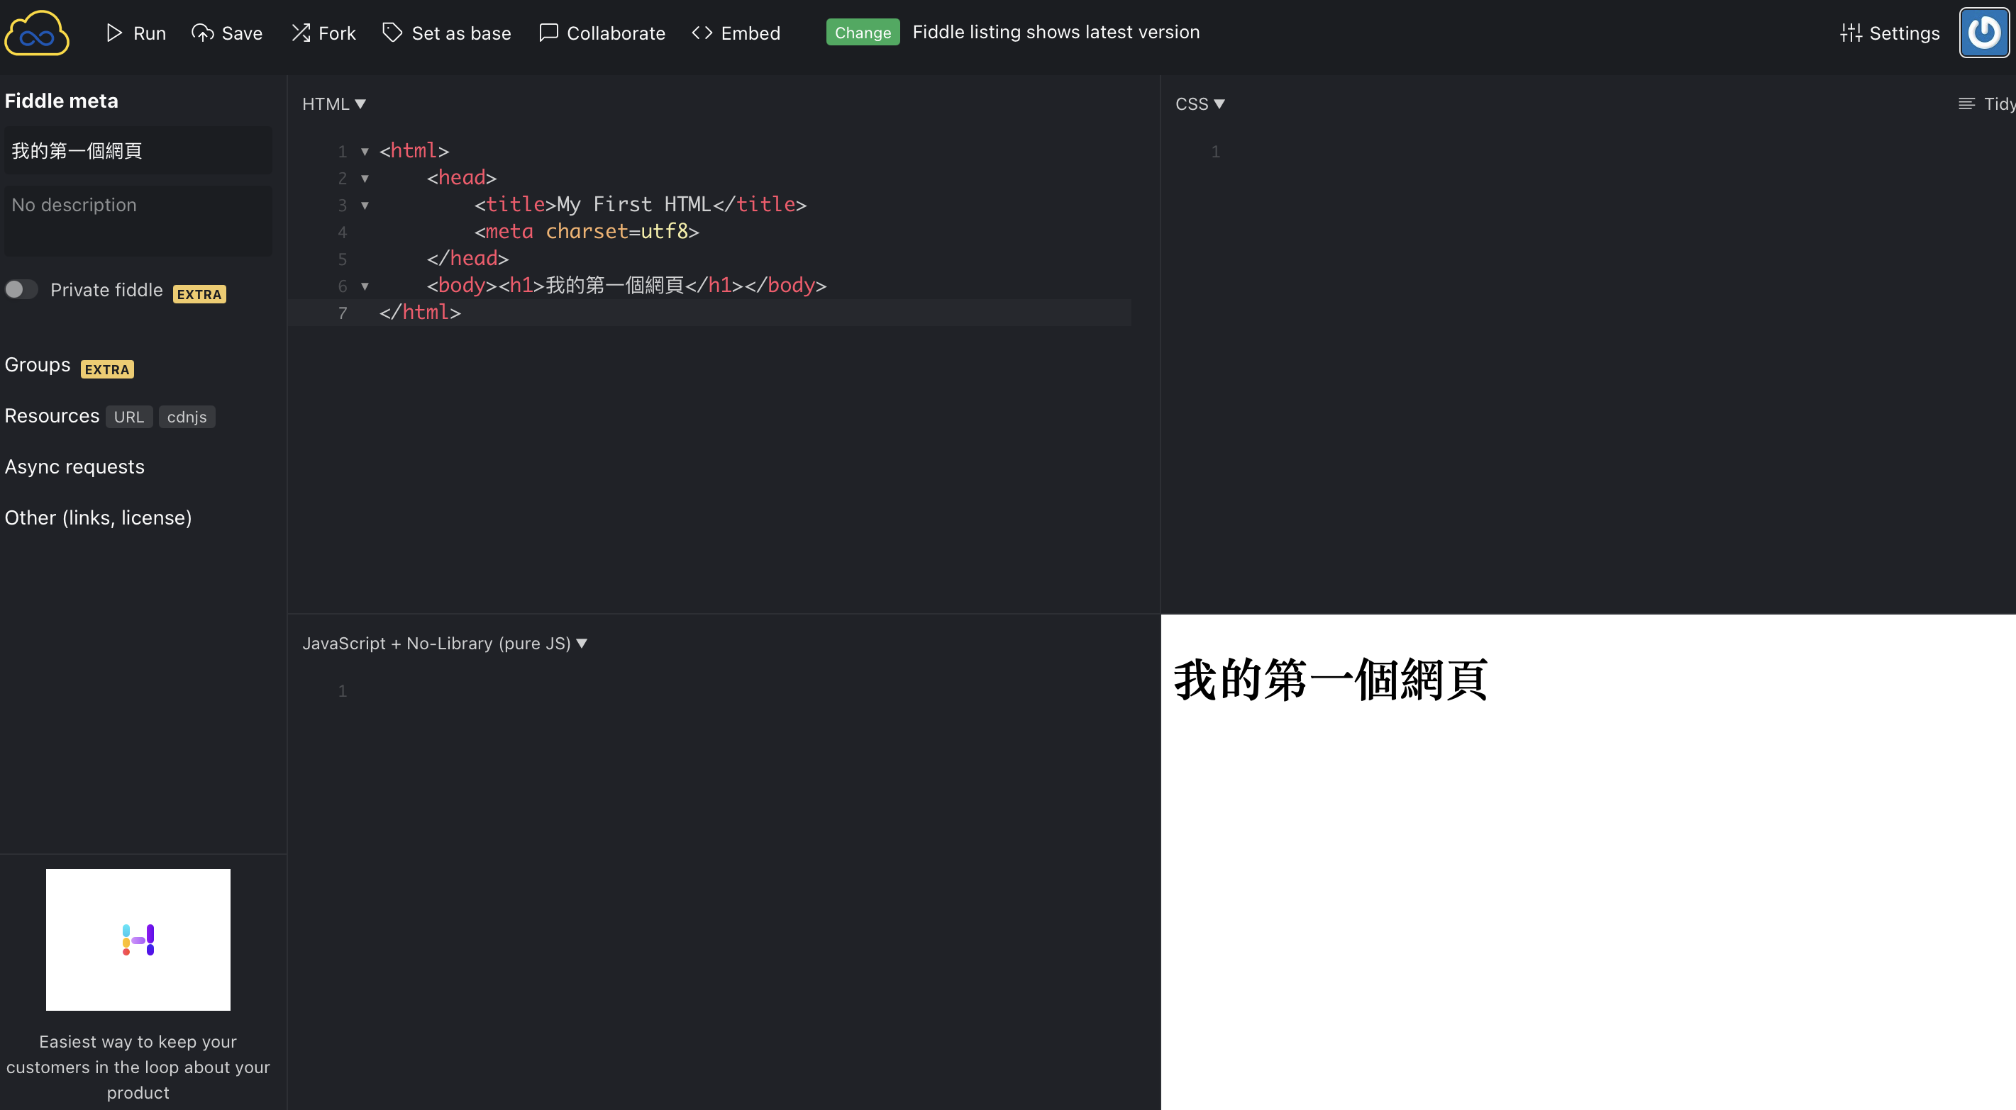</html>

程式結果：

**2.2** 標題

筆記：

* <h1>、<h2>、<h3>、<h4>、<h5>、<h6>可以製造標題的效果
* <h1>字體最大、<h6>字體最小
* 會有粗體、並且換行的效果
* 正常字體介於<h4>~<h5>之間

程式：

<html>

<head>

<title>標題</title>

<meta charset=utf-8>

</head>

<body>

<h1>標題1</h1>

<h2>標題2</h2>

<h3>標題3</h3>

<h4>標題4</h4>

正常字體

<h5>標題5</h5>

<h6>標題6</h6></body></html>

程式結果：

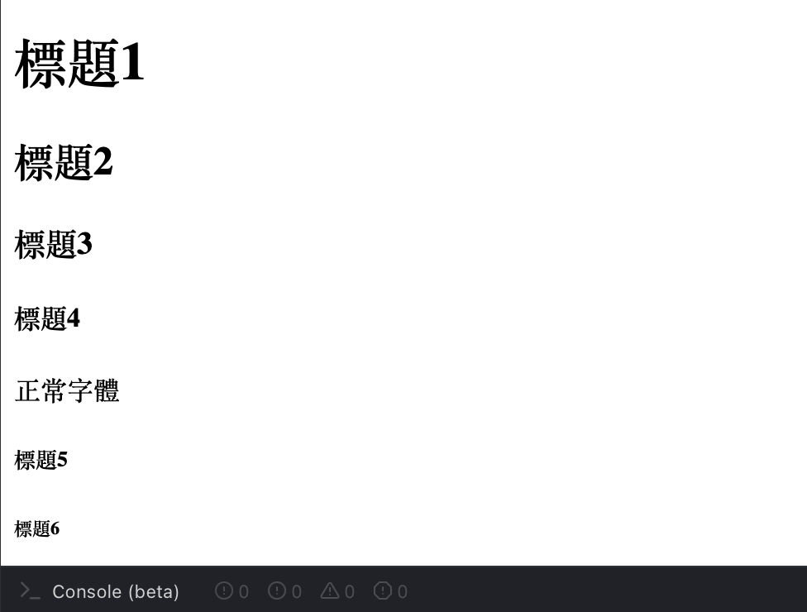

## **2.3** 換行

筆記：

<p> 標籤是用來描述一段文字段落 (paragraph)，瀏覽器預設會在段落間幫你做換行和留邊距 (margin)。

HTML <br> 元素會產生文字的斷行（carriage-return、CR 或是確認鍵）。此元素主要用於斷行有所意義的時候，像是寫詩或寫住址。

程式：

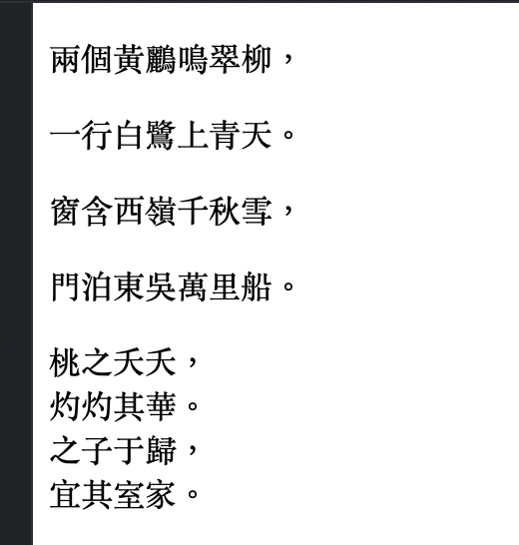<html>

<head><title>換行</title></head>

<body>

<p>兩個黃鸝鳴翠柳，</p>

<p>一行白鷺上青天。</p>

<p>窗含西嶺千秋雪，</p>

<p>門泊東吳萬里船。</p>

桃之夭夭，<br>

灼灼其華。<br>

之子于歸，<br>

宜其室家。<br>

</body>

</html>



程式結果：

## 2.4分隔線

筆記：

HTML 中的 <HR> 標籤袋表的是水平分隔線，早在早期的 HTML 語法就已經存在的 <HR> 標籤，幾乎所有主流的瀏覽器都支援，<hr> 分隔線語法範例

程式：

<html>

<head><title>分隔線</title></head>

<body>

<h2>诗经 采葛</h2>

<hr>

<p>彼采葛兮，一日不见，如三月兮！</p>

<p>彼采萧兮，一日不见，如三秋兮！</p>

</body>

</html>

程式結果：

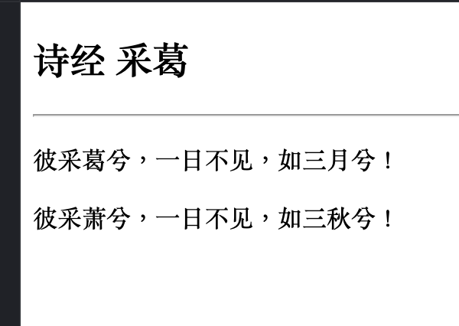

## **2.5** 預定格式

筆記：

<pre> 標籤 (tag) 是用來保存原始文字內容的格式 (preformatted text)，意思是文字內容中的[空白](https://www.fooish.com/html/white-space.html)、[換行](https://www.fooish.com/html/br-tag.html) (whitespace) 都會被保留下來顯示，而瀏覽器預設樣式會以等寬字型 (fixed-width font) 顯示 <pre> 中的內容。

程式：

<html>

<head><title>預定格式</title></head>

<body>

<pre>

class Hello{

static void main(){

console.writeline("Hello, world");

}

}

</pre>

</body>

</html>

程式結果：

class Hello{

static void main(){

console.writeline("Hello, world");

}

}

## **2.6** 無序編號

筆記：

* <ul> 是 unordered list 的簡稱，表示無序列表。默認情況下，無序列表的每一項都使用●符號表示；
* <li> 同 <ol> 中的 <li> 一樣，它也表示列表中的每一項。

程式：

<html>

<head><title>無序編號</title></head>

<body>

<ul>

新豐美食推薦

<li>早到晚到</li>

<li>必勝客披薩</li>

<li>康莊小吃</li>

<li>白鬍子牛排</li>

</ul>

</body>

</html>

程式結果：

新豐美食推薦

* 早到晚到
* 必勝客披薩
* 康莊小吃
* 白鬍子牛排

## **2.7** 有序編號

筆記：

* <ol> 是 order list 的簡稱，表示有序列表。它可以為列表的每一項進行編號，默認從數字 1 開始；
* <li> 是 list item 的簡稱，表示列表的每一項。列表中還可以包含文本或其它元素，甚至是新的列表。<ol> 中有多少個 <li> 就表示有多少條內容。

程式：

<html>

<head><title>有序編號</title></head>

<body>

<ol>我最欣賞的歌手

<li>蔡依林</li>

<li>陳勢安</li>

<li>周杰倫</li>

</ol>

</body>

</html>

程式結果：

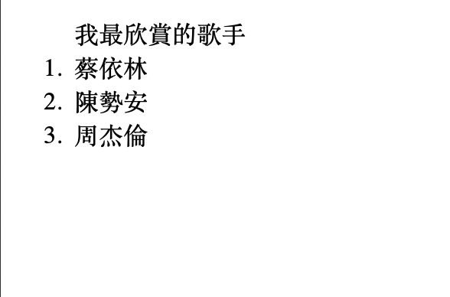

## **2.8 Javascript**

筆記：

<script> 和 </script> 會告訴 JavaScript 在何處開始和結束

程式：

<html>

<head>

<title>Javascript</title>

</head>

<body>

Hello

<script>

document.writeln("!!Javascript!!");

</script>

world!

<script>

alert("Hi, Javascript!!");

</script>

</body>

</html>

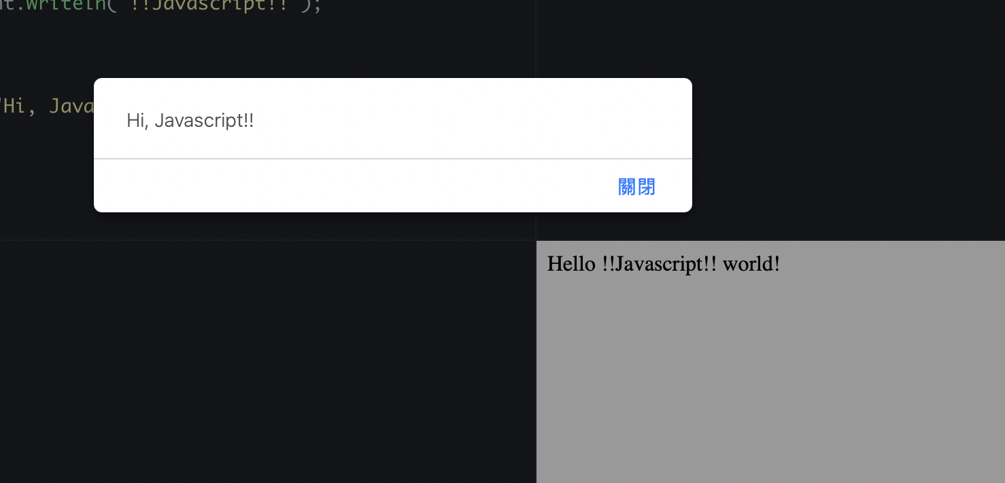

程式結果：

## **2.9** 註解

筆記：

HTML 多行註解 (multi-line comments) 跟單行註解是一樣的，其實只要是在 <!-- 和 --> 中間的所有內容都會被當成是註解

程式：

<html>

<head><title>註解</title></head>

<body>

<!--

這是註解

這是註解

-->

<h1>Hello world!</h1>

</body>

</html>

程式結果：

Hello world!

## **2.10 CSS**

筆記：

CSS 可以通過以下方式添加到HTML中:

* 內聯樣式- 在HTML元素中使用"style" 屬性
* 內部樣式表 -在HTML文檔頭部 <head> 區域使用<style> 元素，來包含CSS
* 外部引用 - 使用外部 CSS 文件

程式：

<html>

<head>

<title>css</title>

<!--external(外部) css-->

<link rel="stylesheet" href="import.css">

<!--internal(內部) css-->

<style>

h2 {color:green;}

</style>

</head>

<body>

<h1 style="color:red;">

這是甚麼顏色 <!--inline(行內) css-->

</h1>

<h2>這是甚麼顏色</h2>

<h3>這是甚麼顏色</h3>

</body>

</html>

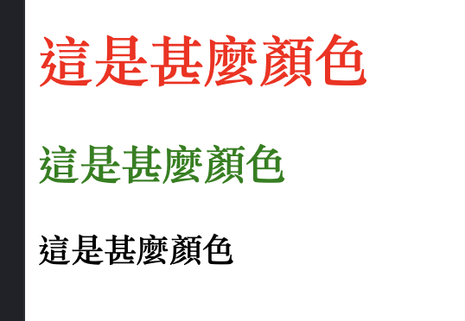

程式結果：

## **2.11** 圖片

筆記：

我們使用<img>元素。 這是一個空元素（意味著它沒有文本內容或結束標記），並需要至少一個屬性（src）（有時稱為其完整標題，source）才有用。 src 屬性包含指向要嵌入頁面的圖像的路徑，該路徑可以是相對路徑或絕對路徑 URL

程式：

<html>

<head><title>圖片</title></head>

<body>

<img src="1.jpg">

</body>

</html>

程式結果：

## **2.12** 超連結

筆記：

全世界的網頁或網路資源利用連結彼此互相引用互相鏈接，形成一個大互聯網，而 HTML <a> tag 就是用來建立超連結 (hyperlink) -- 通往其他頁面、檔案、Email 地址、或其他 URL 的超連結。

Href：指定一個 URL 看連結要連到哪邊｡

程式：

<html>

<head><title>超連結</title></head>

<body>

<a href="http://www.google.com">google</a>

<br>

<a href="11.圖片.html">博美</a>

</body>

</html>

程式結果：

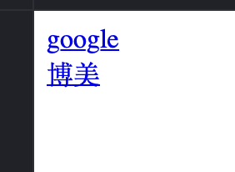

## **2.13** 表格

筆記：

<table>, <tr> 和 <td> 是 HTML 表格中最常見到也一定會用到的三個標籤，<table> 用來包著整個表格的結構和內容，<tr> (table row) 用來定義表格有幾個橫列 (row)，<tr> 裡面有 <td> (table data) 用來定義表格有幾個直行 (cloumn)，至於 <td> 裡面就是放實際單元格的資料。

程式：

<html>

<head><title>表格</title></head>

<body>

<!--2x3表格-->

<table border=1>

<tr><td>1</td><td>2</td><td>3</td></tr>

<tr><td>4</td><td>5</td><td>6</td></tr>

</table>

<!--colspan-->

<table border=1>

<tr><td>1</td><td colspan=2>2 3</td></tr>

<tr><td>4</td><td>5</td><td>6</td></tr>

</table>

<!--rowspan-->

<table border=1>

<tr><td rowspan=2>1 4</td><td>2</td><td>3</td></tr>

<tr> <td>5</td><td>6</td></tr>

</table>

<!--3x3表格-->

<table border=1>

<tr><td>1</td><td colspan=2 rowspan=2>2 3 5 6</td></tr>

<tr><td>4</td> </tr>

<tr><td>7</td><td>8</td><td>9</td></tr>

</table>

</body>

</html>

程式結果：

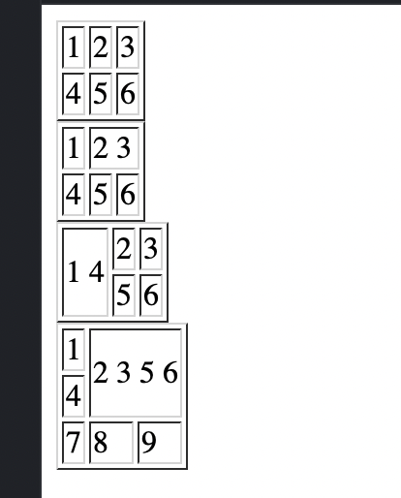

## **2.14** 登入

筆記：

HTML input type password 表單密碼欄位的功能是用來讓網友填寫密碼用的欄位，password 欄位也是 [input type text](https://www.branbibi.com/blog/s.php?n=html-web-design&tid=HTML_input_type_text_%E8%A1%A8%E5%96%AE%E6%96%87%E5%AD%97%E6%AC%84%E4%BD%8D) 文字欄位的一種，是 [HTML Form](https://www.branbibi.com/blog/s.php?n=html-web-design&tid=HTML_Form_%E8%A1%A8%E5%96%AE%E8%A8%AD%E8%A8%88) 表單的標準元素之一，例如網站提供會員登入的網頁，通常除了填寫會員帳號之外，還會要求會員填寫密碼，帳號密碼都正確之後，才可以登入網站，其中的密碼欄位就是用 input type password 寫出來的欄位。

程式：

<html>

<head><title>登入</title></head>

<body>

<form method="GET" action="login.php">

帳號：<input type="text" name=id><br>

密碼：<input type="password" name=pwd><p>

<input type="submit" value="登入">

<input type="reset" value="清除">

</form>

</body>

</html>

程式結果：

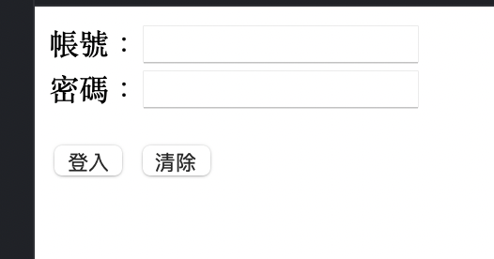

## **2.15 login.php**

筆記：

**php**是一種後端程式語言，**html**內容寫好就不會變化，所以才需要**PHP**這種腳本證言，生成動態內容（亦稱動態頁面）。

動態頁面里的**PHP**代碼是要經過服務器解釋執行，然後將**HTML**傳給瀏覽器。

程式：

<?php

if ($_POST["id"]=="tony" && $_POST["pwd"]=="1234")

echo "login success";

else

echo "login fail";

?>

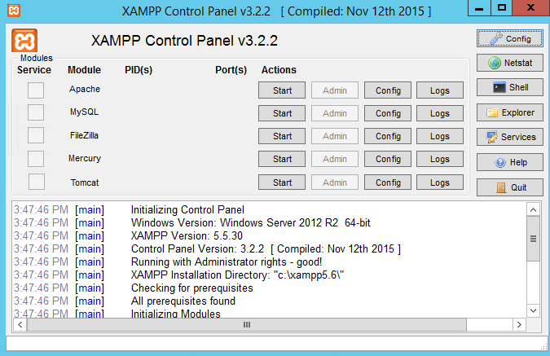程式結果：

## **2.16** 註冊

筆記：

表單(form)就是網頁上用來接收使用者輸入的互動性元素。常見的像是註冊表單、登入表單...等。

1. type="text"：一般的文字輸入欄位。
2. type="password"：密碼輸入欄位。
3. type="submit"：代表送出資料的按鈕。
4. type="checkbox"：表多選。要將他們的name設為一樣。
5. type="radio"：表單選。要將他們的name設為一樣。ex:性別。
6. type="reset"：其會將表單內容全部清除或回復預設值。
7. type="date"：表日期。
8. type="time"：表時間。

程式：

<html>

<head>

<title>註冊</title>

</head>

<body>

<form method="GET" action="registration.php">

姓名: <input type=text name="id"><br>

密碼: <input type=password name="pwd"><br>

性別: <input type=radio name="sex" value=M checked>男

<input type=radio name="sex" value=F>女

<input type=radio name="sex" value=N>不透露<br>

興趣: <input type=checkbox name="interest" value=tv>看電視

<input type=checkbox name="interest" value=ktv>唱KTV

<input type=checkbox name="interest" value=movie>看電影

<input type=checkbox name="interest" value=phone>看手機影片

<br>

居住地:<select name="county">

<option value=hsinchu>新竹</option>

<option value=taoyuan selected>桃園</option>

<option value=miaoli>苗栗</option>

<option value=taipei>台北</option>

</select><br>

自我介紹:<br>

<textarea name="resume" cols=40 rows=10>請輸入自傳</textarea>

<p>

<input type=reset value="清除">

<input type=submit value="註冊">

</p>

</form>

</body>

</html>

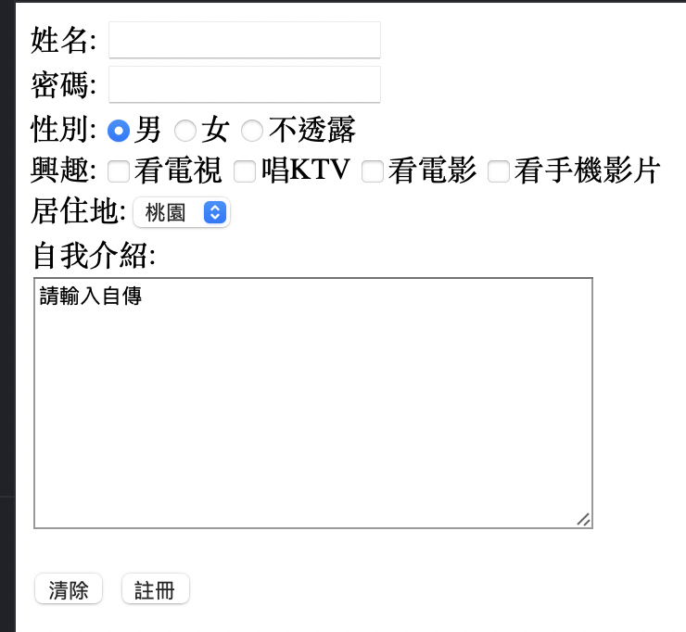程式結果：

# 三、CSS

**3.1 Div滿版背景應用**

**筆記：**

* url 後面可放背景圖連結
* background 為背景，可設定size (背景大小)，position (背景位置)、attachment (附屬條件：可不可scroll (滑動) 之類的…)

**程式：**

**<html>**

**<head>**

**<title>div滿版背景應用</title>**

**<style>**

**#bg1{**

**height:1100px;**

**background-image:url("https://www.pkthink.com/knows/image/pics/pkthink-about-picture.jpg");**

**background-size:cover;**

**background-attachment: scroll;**

**background-position: center;**

**}**

**#bg2{**

**height:510px;**

**background-image:url("https://www.pkthink.com/knows/image/pics/pkthink-about-picture.jpg");**

**background-size:cover;**

**background-attachment: scroll;**

**background-position: center;**

**}**

**#bg3{**

**height:450px;**

**background-image:url("https://www.pkthink.com/knows/image/pics/pkthink-about-picture.jpg");**

**background-size:cover;**

**background-attachment: scroll;**

**background-position: center;**

**}**

**</style>**

**</head>**

**<body>**

**<div id="bg1"></div>**

**<div id="bg2"></div>**

**<div id="bg3"></div>**

**</body>**

**</html>**

## **程式結果：**

**3.2 文字顏色與大小寫**

**筆記：**

* Color: 顏色 程式語法可以顯示出文字的顏色
* <h1>字體最大、<h6>字體最小
* color: #顏色RGB代碼
* background-color: #背景顏色RGB代碼
* box-shadow: 文字框陰影顏色，表示方法為：(大小)px　顏色，

例如：2px 2px 3px red

* px (絕對單位)：代表螢幕中每個「點」(pixel)

**程式：**

## <html>

## <head>

## <title>文字顏色</title>

## <style>

## h1{color:green;}

## h2{color:#ffb01c;}

## h3{color:rgb(0,0,255)}

## </style>

## </head>

## <body>

## <h1>文字顏色</h1>

## <h2>文字顏色</h2>

## <h3>文字顏色</h3>

## </body>

## </html>

----------------------------------------------------------------

<html lang="en">

<head>

<meta charset="utf-8" />

<title>文字大小寫</title>

<style>

h1{

color: #1a7aef;

background-color: #ff6a00;

box-shadow: 2px 2px 3px red;

text-transform: uppercase

}

h2{

text-transform: lowercase

}

h3{

text-transform: capitalize

}

</style>

</head>

<body>

<h1>This is some text in a paragraph.</h1>

<h2>This is some text in a paragraph.</h2>

<h3>This is some text in a paragraph.</h3>

</body>

</html>

**程式結果：**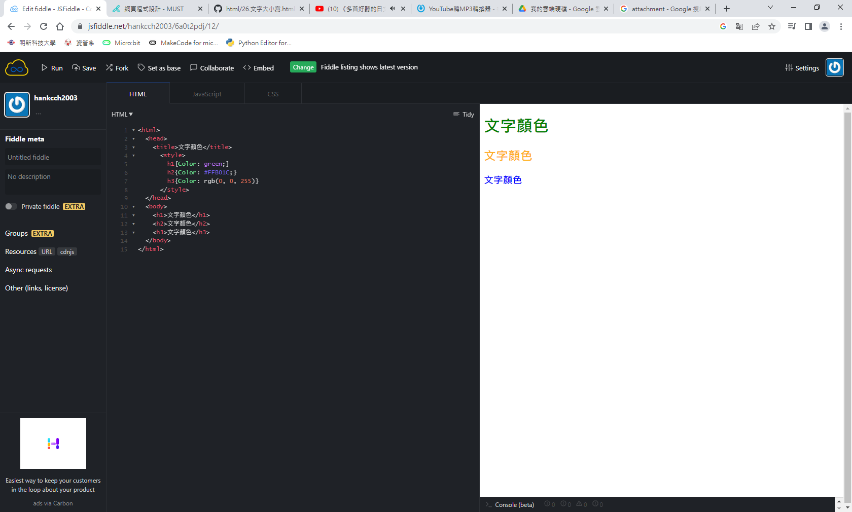

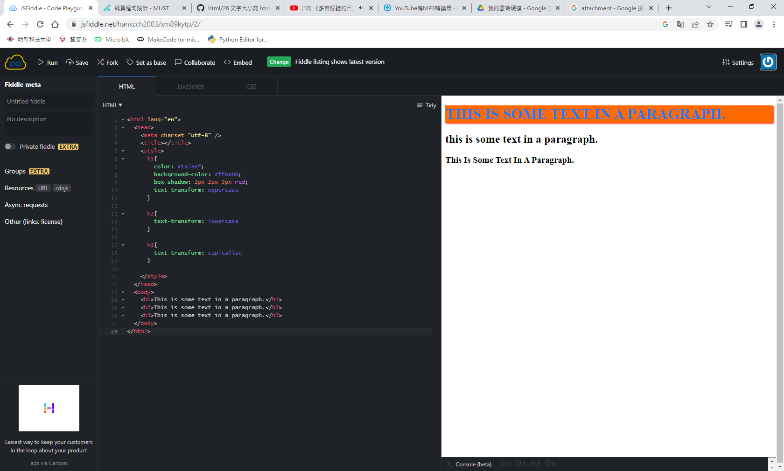

**3.3 Border、Margin與Padding**

**筆記：**

* border為邊框，可設定寬度、樣式、顏色和半徑
* margin為邊距，可設定自動和像素大小
* padding 為方框內，可設定像素大小

**程式：**

<html>

<head>

<title>Border</title>

<style>

body {

margin: 0px;

}

#b1{

background-color: gray;

height: 100px;

line-height: 100px;

//border-width: 2px;

//border-style:dotted;

//border-color: blue;

//border-radius: 10px;

}

#b2{

height: 300px;

border: 2px solid red;

background-image: url(https://github.com/shhuangmust/html/raw/111-1/slider1.JPG);

}

h1{

/*border: 1px solid black;*/

color: white;

padding: 50px 100px;

}

h2{

/* border:1px solid black;*/

color: white;

padding: 20px 50px;

text-align: right;

}

#slogan{

width: 400px;

margin: auto;

font-size: 35px;

color: blue;

text-align: center;

//border:1px solid red;

}

</style>

</head>

<body>

<div id='b1'>

<div id='slogan'>明新科技大學</div>

</div>

<div id='b2'>

<h1>加入明新 成為明星</h1>

<h2>明新科技大學歡迎你的參與</h2>

</div>

</body>

</html>

**程式結果：**

**3.4 Display**

**筆記：**

* display為顯示，可設定高度、背景色、是否彈性、內容、對齊項目、高度、寬度、背景顏色、邊框大小和邊框顏色

**程式：**

<html>

<head>

<title>區塊版面配置</title>

<style>

.d1 {

background-color: black;

height: 300px;

display:flex;

justify-content: space-around;

align-items: center;

//justify-content: flex-end;

//justify-content: center;

//justify-content:space-between;

//justify-content: space-around;

}

.d2 {

background-color: yellow;

width: 100px;

height: 100px;

border: 1px solid red;

}

</style>

</head>

<body>

<div class='d1'>

<div class='d2'>1</div>

<div class='d2'>2</div>

<div class='d2'>3</div>

</div>

</body>

</html>

**程式結果：**

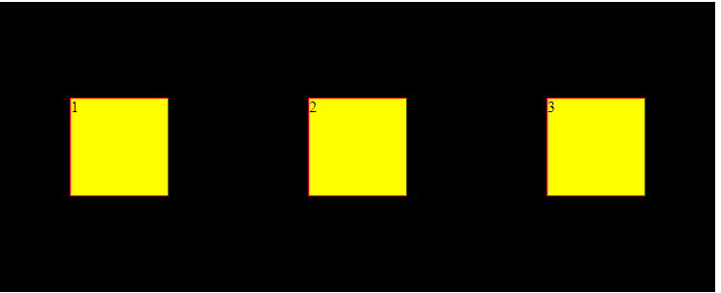

四、**一頁式網頁實作**

**4.1 網頁主題內容說明**

**網頁主題：**明新科技大學資訊管理系一頁式網頁

**設計理念：**

以簡單、清楚的設計概念，搭配上適合手機瀏覽之一頁式網頁方式進行網頁設計與撰寫。網頁色調以年輕、活潑的藍系色調為主，搭配清楚明瞭的深淺文字說明，讓使用者可以很快地找到網頁資訊。

Logo設計搭配簡易的幾何圖形，以多層次的正方形強調明新科大資訊管理系包含多樣的學習發展內容，呈現進入明新資管可以學習多元資訊技術。文字呈現以明新科技大學資管系縮寫 – IM-MUST為主要呈現方式，搭配詳細的英文系名，讓使用者知道連結的正是明新資管系網頁。顏色呈現則是以溫暖、環保的綠色系為主，符合明新科大發展大學社會責任USR之核心目標。



網頁內容包含快速連結列、圖片輪播列、以及以多欄式呈現之成員介紹。圖片輪播列放置介紹明新資管相關訊息以及得獎榮譽資訊。以清楚呈現之文字，讓使用者於第一頁瀏覽即可看到明新資管的最新相關訊息，其圖片內容可交由網頁管理者定期更新。成員介紹則是以多欄式呈現方式，搭配文字說明以及詳細頁面連結，讓使用者可以根據自身需求找到相關訊息。

**4.2 網頁成果畫面**

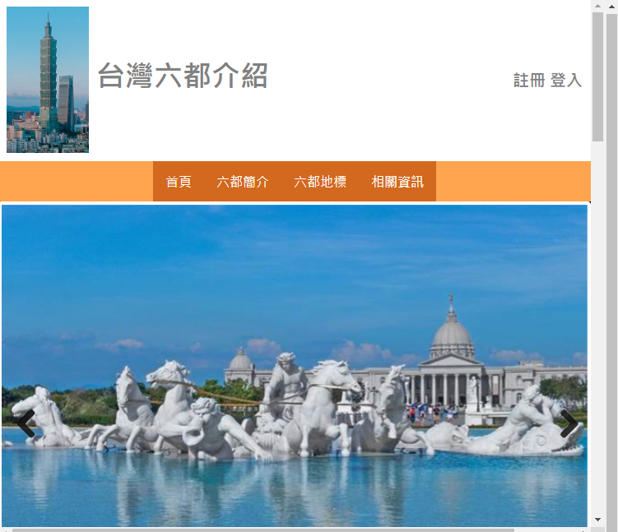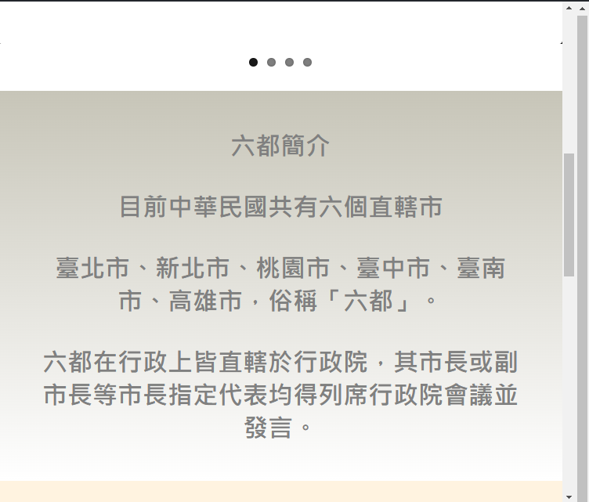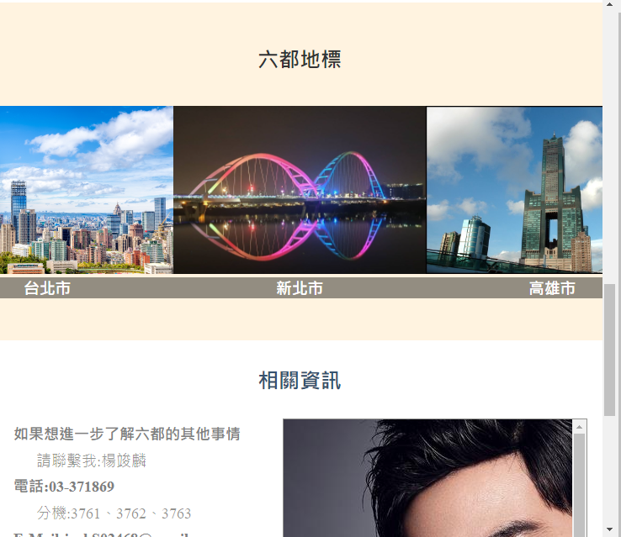

**4.3 程式碼與附註**

<html>

<head><title>台灣六都介紹</title>

<meta charset="utf-8">

<link href="https://cdn.bootcss.com/flexslider/2.6.3/flexslider.min.css" rel="stylesheet">

<script src="https://cdn.bootcss.com/jquery/2.2.2/jquery.min.js"></script>

<script src="https://cdn.bootcss.com/flexslider/2.6.3/jquery.flexslider-min.js"></script>

<script>

$(window).load(function() {

$('.flexslider').flexslider({

animation: "slide",

rtl: true

});

});

</script>

<style>

*{

margin:0;

color:gray;

text-align:center;

}

/* top */

.top{

background-color: white;

}

.top .container{

display: flex;

align-items: center;

justify-content: space-between;

padding:10px;

}

.top .logo{

/*border:1px solid red;*/

font-size: 35px;

font-weight: bold;

}

.top .logo img{

width: 100px;

vertical-align: middle;

}

.top .top-nav{

/*border:1px solid red;*/

color:#20b2aa;

font-size:20px;

font-weight: bold;

}

.top .top-nav a{

text-decoration: none;

}

/* nav */

.nav {

background-color: #FFA54F;

display: flex;

justify-content: center;

}

.nav ul {

list-style-type: none;

margin: 0;

padding: 0;

overflow: hidden;

background-color: #D2691E;

}

.nav li {

float: left;

}

.nav li a {

display: block;

color: white;

text-align: center;

padding: 14px 15px;

text-decoration: none;

}

.nav li a:hover {

background-color: #515B51;

}

/*下拉式選單*/

.dropdown:hover .dropdown-content {

display: block; /*使用block呈現上下排列*/

}

li.dropdown:hover{

background-color: #333; /*設定背景顏色*/

}

.dropdown-content {/*設定下拉選單內容格式*/

display: none;

position: absolute;

background-color: #333;

min-width: 160px;

z-index: 1;

}

.dropdown-content a {/*設定下拉選單連結內容格式*/

color: black;

padding: 12px 16px;

text-decoration: none;

display: block;

text-align: left;

}

/* slider */

.slider{

background-color: black;

}

/* banner*/

.banner{

background-image: linear-gradient(#C7C5B8,#FFF);

padding:30px;

}

.banner h1{

padding: 18px;

}

/*faculty*/

.faculty {

display: block;

justify-content: center;

background-color:#fff3e0;

padding:50px;

}

.faculty h2{

font-size: 25px;

color: rgb(50,51,52);

padding-bottom:40px;

}

.faculty .container {

/*border:1px solid red;*/

display: flex;

justify-content: space-around;

align-items: center;

}

.faculty .teacher{

/*border:1px solid blue;*/

display:block;

text-decoration: none;

}

.faculty .teacher img{

height: 200px;

width: 300px;

}

.faculty .teacher h3{

color: White;

background-color: rgba(39,40,34,.500);

text-align: center;

}

/*contact*/

.contact {

display: block;

justify-content: center;

margin-top: 30px;

margin-bottom: 30px;

}

.contact h2{

color: rgb(54, 82, 110);

font-size: 25px;

}

.contact .infos{

display:flex;

margin-top: 30px;

justify-content: center;

}

.contact .infos .left{

display:block;

text-align: left;

margin-right: 50px;

}

.contact .infos .left b{

display:block;

text-align: left;

margin-top: 10px;

text-decoration: bold;

color: Gray;

font-size: 18px;

line-height: 18px;

}

.contact .infos .left span{

display:block;

text-align: left;

margin-top: 10px;

color: rgba(39,40,34,0.5);

font-size: 18px;

padding-left: 27px;

}

.contact .infos .right{

height:550px;

width: 50%;

}

.contact .infos .right iframe{

width: 100%;

height: 100%;

border: 1px solid rgba(39,40,34,0.50);

}

/*footer*/

.footer{

display: flex;

justify-content: center;

background-color: rgb(25,26,30);

padding: 30px 0;

}

</style>

</head>

<body>

<div class="top">

<div class="container">

<div class="logo">

<img src="https://upload.wikimedia.org/wikipedia/commons/thumb/0/02/Taipei_101_in_2019.jpg/250px-Taipei_101_in_2019.jpg">

台灣六都介紹

</div>

<div class="top-nav">

<a href=>註冊</a>

<a href=>登入</a>

</div>

</div>

</div>

<div class="nav">

<ul>

<li><a href="#home">首頁</a></li>

<li><a href="#introduction">六都簡介</a></li>

<li class="dropdown"><a href="#faculty">六都地標</a>

<div class="dropdown-content">

<a href="#faculty">台北市</a>

<a href="#faculty">新北市</a>

<a href="#faculty">高雄市</a>

<a href="#faculty">桃園市</a>

<a href="#faculty">台中市</a>

<a href="#faculty">台南市</a>

</div>

</li>

<li><a href="#about">相關資訊</a></li>

</ul>

</div>

<div class="slider">

<div class="flexslider">

<ul class="slides">

<li><img src="https://images.chinatimes.com/newsphoto/2020-02-19/656/20200219002394.jpg"/></li>

<li><img src="https://img.ltn.com.tw/Upload/news/600/2017/08/13/34.jpg"/></li>

<li><img src="https://img.smile-eye.net/2020/07/20220714162448_33.jpg"/></li>

<li><img src="https://g.udn.com.tw/community/img/PSN_PHOTO/chy076163/f_2652290_1.jpg"/></li>

</ul>

</div>

</div>

<div class="banner" id="introduction">

<h1>六都簡介</h1>

<h1>目前中華民國共有六個直轄市</h1>

<h1>臺北市、新北市、桃園市、臺中市、臺南市、高雄市，俗稱「六都」。</h1>

<h1>六都在行政上皆直轄於行政院，其市長或副市長等市長指定代表均得列席行政院會議並發言。</h1>

</div>

<div class="faculty" id="faculty">

<h2>六都地標</h2>

<div class="container">

<a class="teacher" href="">

<img src="https://youimg1.tripcdn.com/target/100g0f0000007ghd3462A.jpg"/>

<h3>台北市</h3>

</a>

<a class="teacher" href="">

<img src="https://img.shoplineapp.com/media/image_clips/5f3e0ab42e8cee002d499d13/original.jpg?1597901492"/>

<h3>新北市</h3>

</a>

<a class="teacher" href="">

<img src="https://sites.google.com/site/kaohsiunghistory/_/rsrc/1440401644535/gao-xiong-de-de-biao/SkyTower03.jpg"/>

<h3>高雄市</h3>

</a>

</div>

</div>

<div class="contact" id="about">

<h2>相關資訊</h2>

<div class="infos">

<div class="left">

<b>如果想進一步了解六都的其他事情</b>

<span>請聯繫我:楊竣麟</span>

<b> 電話:03-371869</b>

<span>分機:3761、3762、3763</span>

<b> E-Mail:jackS02468@gmail.com</b>

<span>分機:3952</span>

</div>

<div class="right">

<iframe src="https://www.mirrormedia.com.tw/assets/images/20180117145116-a4f77f0d11602b27313161531a51dfd7-mobile.jpg" allowfullscreen></iframe>

</div>

</div>

</div>

<div class="footer">

&copy;Copyright 2022 Department of Information Management, MUST. All rights reserved. 楊竣麟 Hank CHChen

</div>

</body>

</html>